1. 合同查询页面

* 点击“下载”按钮，改为无弹窗
* 点击“更新”按钮，弹出的窗口title改为“更新”
* 点击“编辑”按钮，弹出的窗口内容没有了，需要check一下，然后也要增加“暂存”和“提交”按钮

1. 历史合同归档页面

* 将“合同到期提醒”移至“备注”的下面
* 初始按钮：红色→灰色 （归档页面的按钮请一起修改颜色）

1. 印章登记页面

* 列表中的“说明”列删除
* 点击“编辑”按钮，弹窗如下，“上传服务器”按钮删除，“流程”删除；清除红色框内部分

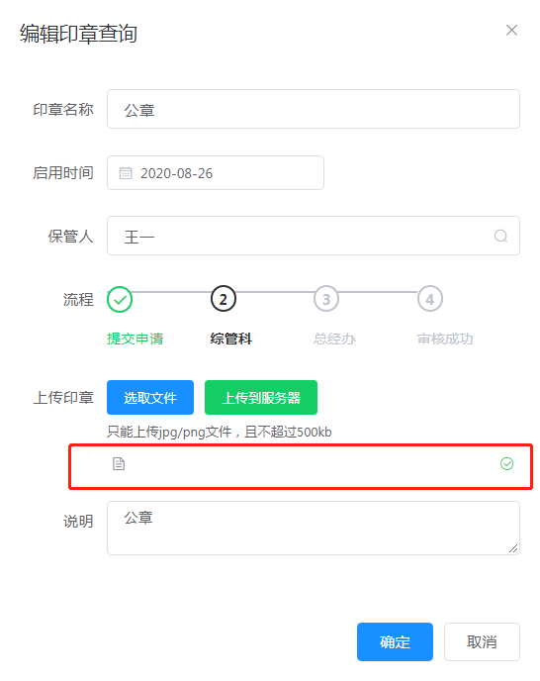

* 点击“查看”按钮，弹出的“印章登记详情”页面：

1. 流程跟踪需要修改
2. 增加“审批意见”和审批操作按钮“暂存，退回，提交，撤销”
3. 用印登记页面

* 列表中“用印说明”列删除

1. 公章外借页面

* 列表中增加“计划返还日期”列
* 点击“新增公章外借”按钮，弹出的窗口中：“计划借用日期”的控件改为日期
* 点击“查看”按钮，弹出“公章外借详情”页面：增加审批操作按钮“暂存，退回，提交，撤销”

1. 流程授权记录页面

* 列表中删除“checkbox”列